GYORSASÁGI – ELŐZETES

A Félelem Nélkül - Autó és Motorsport magazin LEGÚJABB részének promója már látható a www.felelemnelkul.com műsortárában és a YouTube csatornánkon is!
https://www.youtube.com/watch?v=m5YFxQXUCYQ
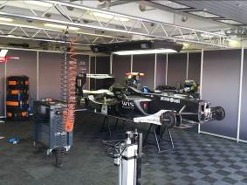
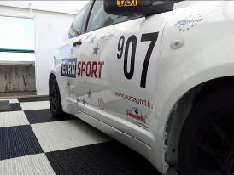
ADÁS: Május 25. Vasárnap, DigiSport1 - 11:10
ISMÉTLÉS: Május 25. Vasárnap, DigiSport2 - 13:40

ELÉRHETŐSÉGEINK:
www.felelemnelkul.com
www.facebook.com/felelemnelkulmagazin
www.youtube.com/felelemnelkul

